Рекомендованные задания для повторения на лето за курс 4 класса
Арифметические действия с числами
1. Вычисли: 395 : 5.
2. Найдите значение выражения
3. Найдите значение выражения 30 ⋅ 31.
4. Вычисли: 557 + 28.
5. Найдите значение выражения 124 − 15.
6. Даны числа: 24, 35, 27, 77, 497, 990, 175, 162, 348. Запишите наибольшее число, которое делится на 9 без остатка.
7. Найдите значение выражения 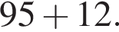
8. Найдите значение выражения
9. Вычисли: 45 · 4.
10. Найдите значение выражения 108 − 36.
11. Найди значение выражения 18 ⋅ 2 − 36 : 3.
12. Найди значение выражения (19 + 22) · 2 + 9.
13. Вычисли: 17 + (35 + 15) : 5.
14. Найди значение выражения (17 + 6) · 3 − 6.
15. Найдите значение выражения
16. Найдите значение выражения 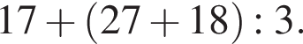
17. Найди значение выражения 8 + 6 · (17 + 3).
18. Вычисли: 6 · 12 + 12 : 4.
19. Вычисли: 55 : 11 + 48 : 3.
20. Найди значение выражения (13 + 17) : 6 + 17.

Арифметический метод. Сравнение величин.
1. На садовом рынке продаются саженцы деревьев и кустарников (см. рис.).
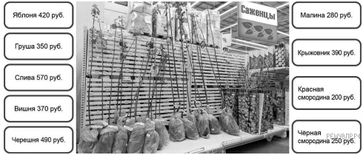
Сколько всего рублей надо заплатить за три куста чёрной смородины и одну черешню? Запиши решение и ответ.
2. Рассмотри рисунок и ответь на вопрос: сколько рублей сдачи получит покупатель, расплатившийся за одно блюдце и один стакан купюрой в 500 руб.?
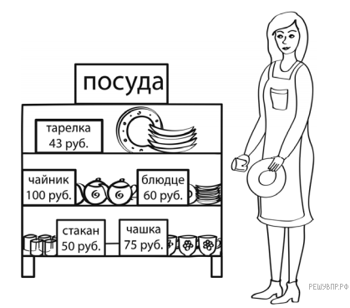
3. На рисунке показаны цены на хлебобулочные изделия в магазине. Сколько всего рублей надо заплатить за три буханки «Дарницкого» и один лаваш?

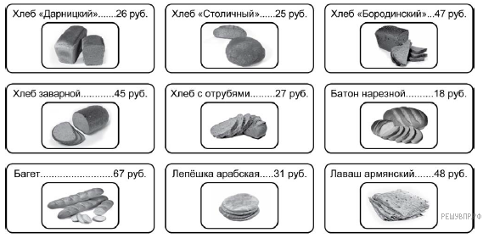
Запиши решение и ответ.
4. Рассмотри рисунок и ответь на вопрос: сколько рублей сдачи получит покупатель, расплатившийся за одну бутылку нектара и один пакет морса купюрой в 500 руб.?

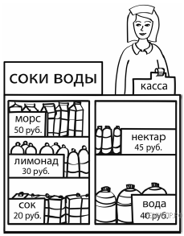
Запиши решение и ответ.
5. На рисунке показаны цены на хлебобулочные изделия в магазине. Сколько всего рублей надо заплатить за три буханки «Бородинского» хлеба и одну арабскую лепёшку?

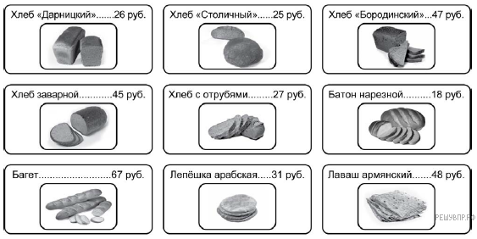
Запиши решение и ответ.
6. Рассмотри рисунок и ответь на вопрос: сколько рублей надо заплатить при покупке двух килограммов яблок и одного килограмма мандаринов?

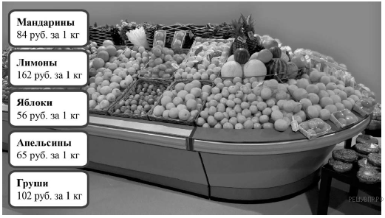
Запиши решение и ответ.
7. Коля пришёл в школьную столовую пообедать, у него с собой есть 65 рублей. В столовой висит меню:

Первые  блюда | Бульон куриный с яйцом | 19 рублей
 | Суп молочный с вермишелью | 22 рубля
Вторые  блюда | Овощная запеканка с мясом | 33 рубля
 | Котлетка куриная с овощами | 41 рубль
 | Творожная запеканка | 37 рублей
Напитки | Какао | 14 рублей
 | Кисель | 10 рублей

Выбери обед из трёх блюд (первое, второе и напиток), который может купить Коля. В ответе укажи названия блюд и стоимость обеда. Достаточно указать один возможный вариант обеда.
Запиши решение и ответ.
8. Папа с сыном пришли в парк с аттракционами и купили два билета на американские горки: взрослый и детский, а также билет на паровозик. Цены на билеты показаны на рисунке. Сколько рублей они заплатили за все билеты?
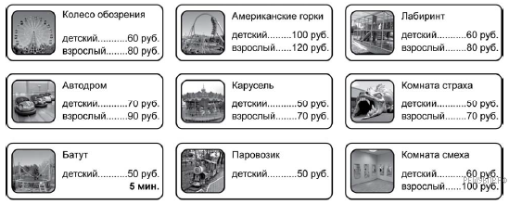
Запиши решение и ответ.
9. Рассмотри рисунок и ответь на вопрос: сколько рублей сдачи получит покупатель, расплатившийся за одну тарелку и один стакан купюрой в 100 руб.?
Запиши решение и ответ.
10. Костя хочет пообедать в кафе. Меню показано на рисунке. Костя выбрал пиццу, барбекю и кекс и отдал продавцу 500 рублей. Сколько рублей сдачи он должен получить?

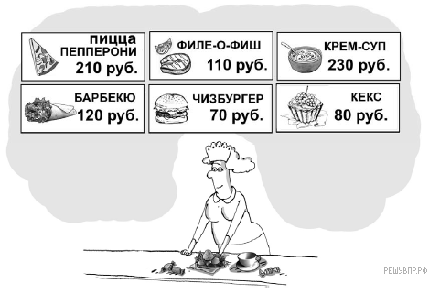
Запиши решение и ответ.
11. В 2040 году 3 апреля — вторник. Какой день недели 23 апреля?
12. Для оклеивания стен в комнате требуется 11 м 54 см обоев. В рулоне 12 м обоев. На сколько сантиметров надо укоротить обои в рулоне, чтобы получить нужную длину?
13. Каждая серия мультфильма длится одно и то же число минут. Олег посмотрел три серии мультфильма без перерыва. Мультфильм начался в 16 ч 35 мин и закончился в 17 ч 05 мин. Сколько минут длится каждая серия?
14. Средняя скорость бегущего зайца — 57 км/ч, лошади — 61 км/ч, антилопы — 40 км/ч. Кто из животных быстрее преодолеет расстояние 7 км? Запишите название животного.
15. Выпиши номера, соответствующие верным утверждениям:
1. Вес измеряется только в граммах.
2. В одном километре 1000 метров.
3. Площадь фигуры вычисляется в мм, см, дм, м, км.
4. Длина отрезка может быть равна 10 кг 15 мм.
5. В сутках 1440 мин.
16. Для изготовления занавесей в актовый зал школы необходимо 48 м 60 см ткани. Купили 50 м ткани. Хватит ли остатка ткани на штору в костюмерную, если длина этой шторы 1 м 50 см?
17. Телепередача началась в 11 часов 45 минут, а закончилась в 13 часов 10 минут. Сколько времени длилась телепередача?

Ответ: час. мин.
18. Для изготовления семи одинаковых штор требуется 7 кусков ткани длиной по 2 м 20 см каждый. Для этой цели был куплен отрез ткани длиной 16 м. Какова будет длина куска ткани, оставшегося после раскроя? Ответ вырази в сантиметрах.
19. Фильм в кинотеатре начался в 16 часов 50 минут и длился 1 час 40 минут. В какое время закончился фильм?

Ответ: в час. мин.
20. Для изготовления рамок для картин юных художников понадобится планка общей длиной 15 м 34 см. Сколько сантиметров составит остаток, если купили восемь планок длиной 2 м каждая?

Нахождение части от числа и целого по его части
1. Ниже на клетчатом поле со стороной клетки 1 см изображена фигура.
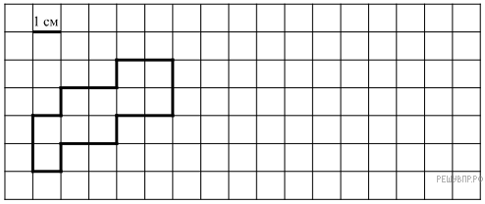
Найди периметр этой фигуры.
2. Ниже на клетчатом поле со стороной клетки 1 см изображена фигура.
На клетчатом поле рядом с фигурой нарисуй прямоугольник, периметр которого на 2 см больше периметра данной фигуры.
3. На клетчатой бумаге нарисован квадрат, а ниже — некоторая фигура. Площадь квадрата равна 27 кв. см.
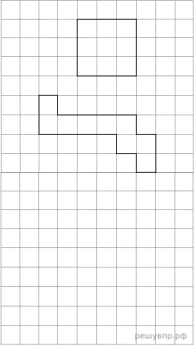
Найди площадь этой фигуры. Ответ дай в кв. см.
В ответе писать единицы измерения не нужно.
4. На клетчатой бумаге нарисован квадрат, а ниже — некоторая фигура. Площадь квадрата равна 27 кв. см.
Нарисуй по клеточкам прямоугольник, площадь которого равна 54 кв. см.
5. На рисунке изображена фигура.
Найди её площадь, если сторона одной клетки равна 1 см.
6. На рисунке изображена фигура.
Начертите прямоугольник с такой же площадью, каждая из сторон которого больше 1 см.
7. На рисунке изображена фигура.
Найди её площадь, если сторона одной клетки равна 1 см.
8. На рисунке изображена фигура.
Начертите прямоугольник с такой же площадью, каждая из сторон которого больше 1 см.
9. На клетчатом поле со стороной клетки 1 см изображён прямоугольник.

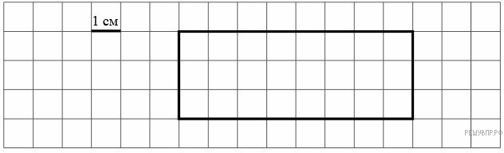

Найди площадь этого прямоугольника. Ответ дайте в квадратных сантиметрах. В ответе писать единицы измерения не нужно.
10. На клетчатом поле со стороной клетки 1 см изображён прямоугольник.

Проведи на рисунке выше прямую линию так, чтобы этот прямоугольник оказался разбит на квадрат и ещё один прямоугольник.
11. На клетчатой бумаге нарисована фигура. Сторона клетки равна 1 см.

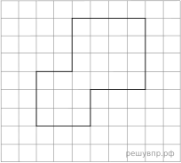
Найди площадь этой фигуры. Ответ дай в кв. см.
В ответе писать единицы измерения не нужно.
12. На клетчатой бумаге нарисована фигура. Сторона клетки равна 1 см.
Нарисуй по клеточкам прямоугольник, площадь которого равна площади изображённой фигуры.
13. На клетчатой бумаге нарисована фигура. Сторона клетки равна 1 см.
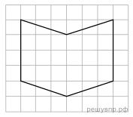
Найди площадь этой фигуры. Ответ дай в кв. см.
В ответе писать единицы измерения не нужно.
14. На клетчатой бумаге нарисована фигура. Сторона клетки равна 1 см.

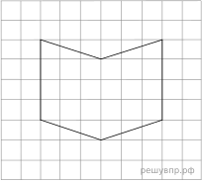

Нарисуй по клеточкам прямоугольник, площадь которого равна площади изображённой фигуры.
15. На клетчатом поле со стороной клетки 1 см изображена фигура. Найди периметр этой фигуры.
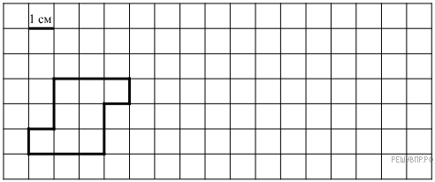
16. На клетчатом поле со стороной клетки 1 см изображена фигура. На клетчатом поле рядом с фигурой нарисуй прямоугольник, периметр которого на 4 см больше периметра данной фигуры.
17. На рисунке изображён прямоугольник. Найди его периметр, если сторона одной клетки равна 1 см. Ответ запишите в сантиметрах.
18. На рисунке изображён прямоугольник.
Начерти прямоугольник, у которого одна из сторон равна одной из сторон данного прямоугольника, а периметр на 6 см меньше.
19. На клетчатой бумаге нарисован квадрат, а ниже — некоторая фигура. Площадь квадрата равна 32 кв. см.
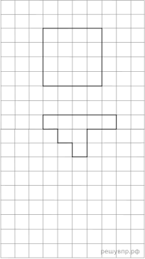
Найди площадь этой фигуры. Ответ дай в кв. см.
В ответе писать единицы измерения не нужно.
20. На клетчатой бумаге нарисован квадрат, а ниже — некоторая фигура. Площадь квадрата равна 32 кв. см.
Нарисуй по клеточкам прямоугольник, площадь которого равна 8 кв. см.

Работа с таблицами, графиками, диаграммами

1. Четыре мастерицы плетут кружева. В таблице показано, сколько и каких изделий сплела каждая мастерица за месяц. Используя эти данные, ответь на вопросы.

Мастерица | Воротник | Салфетка | Скатерть
Катерина | 4 | 5 | 0
Ольга | 12 | 7 | 2
Мария | 5 | 3 | 3
Любовь | 9 | 2 | 1

Сколько воротников сплела Любовь?
2. Четыре мастерицы плетут кружева. В таблице показано, сколько и каких изделий сплела каждая мастерица за месяц. Используя эти данные, ответь на вопросы.

Мастерица | Воротник | Салфетка | Скатерть
Катерина | 4 | 5 | 0
Ольга | 12 | 7 | 2
Мария | 5 | 3 | 3
Любовь | 9 | 2 | 1

Кто из мастериц сплёл больше всего изделий?
3. В таблице приведены данные о численности населения трёх городов России в разные годы (в тыс. человек). Используя эти данные, ответь на вопросы. В ответ впишите число — год.

Город | Численность населения
 | 1970 г. | 1982 г. | 1990 г. | 2000 г. | 2010 г.
Екатеринбург | 1025 | 1250 | 1304 | 1264 | 1350
Ростов-на-Дону | 790 | 966 | 1013 | 1001 | 1090
Казань | 780 | 1023 | 1094 | 1092 | 1150

В каком году численность населения Казани была наибольшей?
4. В таблице приведены данные о численности населения трёх городов России в разные годы (в тыс. человек). Используя эти данные, ответь на вопросы.

Город | Численность населения
 | 1970 г. | 1982 г. | 1990 г. | 2000 г. | 2010 г.
Екатеринбург | 1025 | 1250 | 1304 | 1264 | 1350
Ростов-на-Дону | 790 | 966 | 1013 | 1001 | 1090
Казань | 780 | 1023 | 1094 | 1092 | 1150

В каком городе численность населения за период с 1970 по 2010 год выросла больше, чем в двух других?
5. Пятиклассники занимаются в школьных спортивных секциях. В таблице показано, сколько пятиклассников занимается в каждой секции. Ответь на вопросы.

Класс | Волейбольная | Баскетбольная | Футбольная
5 «А» | 5 | 3 | 8
5 «Б» | 4 | 4 | 6
5 «В» | 3 | 5 | 6
5 «Г» | 6 | 3 | 7

Сколько учащихся из 5 «Г» занимается в футбольной секции?
6. Пятиклассники занимаются в школьных спортивных секциях. В таблице показано, сколько пятиклассников занимается в каждой секции. Ответь на вопросы.

Класс | Волейбольная | Баскетбольная | Футбольная
5 «А» | 5 | 3 | 8
5 «Б» | 4 | 4 | 6
5 «В» | 3 | 5 | 6
5 «Г» | 6 | 3 | 7

Сколько пятиклассников занимается в баскетбольной секции?
7. Ниже приведены данные за три года о количестве дождливых дней в июне-октябре в Старом Осколе. Используя эти данные, ответь на вопрос.

Месяц | 2013 год | 2014 год | 2015 год
Июнь | 11 | 6 | 8
Июль | 8 | 3 | 8
Август | 9 | 5 | 0
Сентябрь | 13 | 4 | 1
Октябрь | 7 | 3 | 5

Сколько дождливых дней было в Старом Осколе в сентябре 2014 года?
8. Ниже приведены данные за три года о количестве дождливых дней в июне-октябре в Старом Осколе. Используя эти данные, ответь на вопрос.

Месяц | 2013 год | 2014 год | 2015 год
Июнь | 11 | 6 | 8
Июль | 8 | 3 | 8
Август | 9 | 5 | 0
Сентябрь | 13 | 4 | 1
Октябрь | 7 | 3 | 5

В каком месяце с июня по октябрь какого года в Старом Осколе было наибольшее количество дождливых дней за период с 2013 по 2015 год?
9. Алина занимается в секции спортивной гимнастики и каждый день выполняет упражнения на различных спортивных снарядах, а количество сделанных упражнений записывает в таблицу. Используя таблицу, ответь на вопросы.

Дни недели | На бревне | На брусьях | На перекладине
Понедельник | 5 | 7 | 7
Вторник | 2 | 3 | 4
Среда | 3 | 9 | 8
Четверг | 1 | 2 | 2

В какой день Алина сделала больше всего упражнений на брусьях?
10. Алина занимается в секции спортивной гимнастики и каждый день выполняет упражнения на различных спортивных снарядах, а количество сделанных упражнений записывает в таблицу. Используя таблицу, ответь на вопросы.

Дни недели | На бревне | На брусьях | На перекладине
Понедельник | 5 | 7 | 7
Вторник | 2 | 3 | 4
Среда | 3 | 9 | 8
Четверг | 1 | 2 | 2

Сколько всего упражнений сделала Алина в понедельник?
11. В спортивных соревнованиях по нескольким видам спорта приняли участие 3 команды. Количество дополнительных патронов, полученных командами, представлено в таблице. Используя эти данные, ответь на вопросы.

Команда | I этап | II этап | III этап | IV этап
«Робин Гуд» | 4 | 1 | 2 | 0
«Яблочко» | 0 | 6 | 4 | 2
«Меткие» | 1 | 2 | 1 | 1

Сколько дополнительных патронов использовала команда «Яблочко» на III этапе?
12. В эстафете биатлонистов приняли участие 3 команды. В таблице показано, сколько дополнительных патронов использовали спортсмены на каждом этапе. Используя эти данные, ответь на вопросы.

Команда | I этап | II этап | III этап | IV этап
«Робин Гуд» | 4 | 1 | 2 | 0
«Яблочко» | 0 | 6 | 4 | 2
«Меткие» | 1 | 2 | 1 | 1

Какая команда использовала наименьшее количество дополнительных патронов?
Действия с многозначными числами. Решение текстовых задач.
1. Найди значение выражения 1400 : 5 + 435 : 3.
2. Найди значение выражения 172 · 5 + 140 · 4.
3. Найди значение выражения 23 · 9 − 744 : 6.
4. Найди значение выражения 1079 − 897 : 39 + 105.
5. Найди значение выражения (1298 − 626) : (905 − 889).
6. В коробки разложили 6 кг печенья. В большую коробку помещается 600 г, а в маленькую — 400 г печенья. Было использовано 8 больших коробок. Сколько потребовалось маленьких коробок?
Запиши решение и ответ.
7. В течение недели папа ездит на автомобиле пять раз из дома на работу и обратно и один раз — из дома на дачу и обратно. Расстояние от дома до работы 12 км, а от дома до дачи 70 км. Сколько километров папа проедет на автомобиле за четыре недели?
8. Масса двенадцати одинаковых коробок с бананами равна 240 кг. Масса пустой коробки — 500 г. Чему равна масса бананов в одной коробке?
Запиши решение и ответ.
9. Четыре килограмма мороженого упаковали в большие и маленькие пачки. Большая пачка весит 300 г, а маленькая — 200 г. Получилось 8 маленьких пачек. Сколько понадобилось больших пачек?
10. Шесть килограммов мёда разлили в большие и маленькие банки. В большую банку помещается 600 г мёда, а в маленькую — 400 г. Было заполнено 6 больших банок. Сколько потребовалось маленьких банок?
Основы логического и алгоритмического мышления
1. Машины на стоянке стоят в семь рядов: в первом ряду четыре машины, во втором три, в третьем снова четыре, в четвёртом снова три и так далее.
Сколько на стоянке рядов по три машины?
2. Машины на стоянке стоят в семь рядов: в первом ряду четыре машины, во втором три, в третьем снова четыре, в четвёртом снова три и так далее.

Сколько всего машин стоит на стоянке?
3. Аня, Боря и Вера бросали баскетбольный мяч в корзину. Каждый сделал 5 бросков. Все попали в корзину разное число раз, а всего оказалось 10 попаданий. Боря попал мячом в корзину больше всех.
Сколько раз попал мячом в корзину Боря?
4. Аня, Боря и Вера бросали баскетбольный мяч в корзину. Каждый сделал 5 бросков. Все попали в корзину разное число раз, а всего оказалось 10 попаданий. Боря попал мячом в корзину больше всех.
Известно, что Вера попала мячом в корзину всего на один раз больше, чем Аня. Сколько раз попала мячом в корзину Аня?
5. Рассмотри рисунок и установи закономерность.
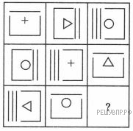

Сколько признаков меняется при переходе от одной фигуры к другой?
6. Рассмотри рисунок и установи закономерность.

Выбери фигуру, которую надо поставить вместо вопросительного знака. Запиши её номер.
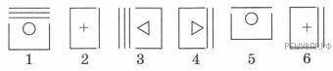
7. У Лены есть белые, синие и красные бусины. Она нанизывает бусины на нитку в таком порядке: одну белую, две красные, три синие, снова белые, но уже четыре, потом пять красных и так далее. Последней будет нанизана белая
бусина.
Какого цвета двадцатая по счёту бусина?
8. У Лены есть белые, синие и красные бусины. Она нанизывает бусины на нитку в таком порядке: одну белую, две красные, три синие, снова белые, но уже четыре, потом пять красных и так далее. Последней будет нанизана белая
бусина.
Сколько на нитке всего красных бусин, если синих бусин всего 45?
9. Аня, Боря и Вера съели вместе 14 конфет. Больше 8 конфет не съел никто. Аня съела больше всех конфет, а Боря съел на 1 конфету больше, чем Вера.

Сколько конфет съела Аня?
10. Аня, Боря и Вера съели вместе 14 конфет. Больше 8 конфет не съел никто. Аня съела больше всех конфет, а Боря съел на 1 конфету больше, чем Вера.

Сколько конфет съел Боря?
11. У Кати есть любимая юбка в полоску. Полоски на ней чередуются сверху вниз: самая верхняя белая, под ней красная, затем коричневая, затем снова белая, потом снова красная и так далее. При этом после каждых шести чередующихся таким образом полосок следует седьмая полоска — голубая, и полоски снова повторяются. Всего на юбке 34 полоски.
Назовите цвет двенадцатой сверху полоски на Катиной юбке?
12. У Кати есть любимая юбка в полоску. Полоски на ней чередуются сверху вниз: самая верхняя белая, под ней красная, затем коричневая, затем снова белая, потом снова красная и так далее. При этом после каждых шести чередующихся таким образом полосок следует седьмая полоска — голубая, и полоски снова повторяются. Всего на юбке 34 полоски.
Сколько голубых полосок на Катиной юбке?
13. У Димы есть любимая полосатая футболка. Полоски на ней чередуются сверху вниз: самая верхняя синяя, под ней жёлтая, затем красная, затем снова синяя, потом снова жёлтая и так далее. При этом после каждых девяти чередующихся таким образом полосок следует десятая полоска — белая, и полоски снова повторяются. Всего на футболке 42 полоски.
Назовите цвет тринадцатой сверху полоски на футболке Димы?
14. У Димы есть любимая полосатая футболка. Полоски на ней чередуются сверху вниз: самая верхняя синяя, под ней жёлтая, затем красная, затем снова синяя, потом снова жёлтая и так далее. При этом после каждых девяти чередующихся таким образом полосок следует десятая полоска — белая, и полоски снова повторяются. Всего на футболке 42 полоски.
Сколько красных полосок на футболке Димы?
15. Принцесса разложила свои сокровища в четыре разноцветные коробки — фиолетовую, розовую, бордовую и оранжевую. В одну коробку она положила жемчужные ожерелья, в другую — золотые браслеты, в третью — драгоценные камни, а в четвёртую — письма влюблённого принца. Она помнит, что:
— фиолетовая коробка левее, чем драгоценные камни и жемчужные ожерелья;
— золотые браслеты левее, чем фиолетовая коробка;
— драгоценные камни лежат не в розовой коробке.

Назовите цвет коробки, в которой лежат письма влюблённого принца.
16. Принцесса разложила свои сокровища в четыре разноцветные коробки — фиолетовую, розовую, бордовую и оранжевую. В одну коробку она положила жемчужные ожерелья, в другую — золотые браслеты, в третью — драгоценные камни, а в четвёртую — письма влюблённого принца. Она помнит, что:
— фиолетовая коробка левее, чем драгоценные камни и жемчужные ожерелья;
— золотые браслеты левее, чем фиолетовая коробка;
— драгоценные камни лежат не в розовой коробке.

Назовите цвет коробки, в которой лежат драгоценные камни, если самая левая коробка оранжевого цвета.
17. В конце учебного года Лиза сдавала экзамены по математике, химии, физике и русскому языку. Экзамен по математике был вторым по счёту, а по русскому языку — последним. Повторять теорию к экзамену по физике Лиза начала на следующий день после того, как успешно сдала химию.
Какой экзамен был у Лизы первым?
18. В конце учебного года Лиза сдавала экзамены по математике, химии, физике и русскому языку. Экзамен по математике был вторым по счёту, а по русскому языку — последним. Повторять теорию к экзамену по физике Лиза начала на следующий день после того, как успешно сдала химию.
Какой экзамен Лиза сдавала перед экзаменом по русскому языку?
19. Артур приехал в Екатеринбург в понедельник и планирует пробыть там до субботы. Он хочет сходить в театр, встретиться с одноклассниками и посетить музей, причём каждому из этих дел он хочет посвятить отдельный день. Спектакль, который Артур хочет посмотреть в театре, идёт только по вторникам и четвергам, музей работает только по средам, а одноклассники могут встретиться с Артуром в среду или четверг.
Назовите место, где Артур будет в четверг?
20. Артур приехал в Екатеринбург в понедельник и планирует пробыть там до субботы. Он хочет сходить в театр, встретиться с одноклассниками и посетить музей, причём каждому из этих дел он хочет посвятить отдельный день. Спектакль, который Артур хочет посмотреть в театре, идёт только по вторникам и четвергам, музей работает только по средам, а одноклассники могут встретиться с Артуром в среду или четверг.
Назовите место, куда пойдёт Артур за день до похода в музей?

